可持續發展（三） | 課堂工作紙

姓名：____________________ 班別：中三_____班 班號：_____
香港建設離岸風力發電場
一. 發展項目:
香港電燈公司及中華電力分別建議於 及
以東海域興建離岸風力發電場。

二. 發展背景:

- 香港近年的空氣污染情況持續嚴重，令市民患上 疾病的機會增加。
- 香港的電力公司主要以 為發電燃料，過程中會釋出 和
等空氣污染物，同時亦排出大量 ，加深全球暖化的問題。

三. 發展項目的原因:
- 風力發電能為香港提供潔淨能源, 減少 及 等污染物的排放, 有助減輕香港日益嚴重的空氣污染問題。同時亦減少 排放，協助全球共同對抗 的問題
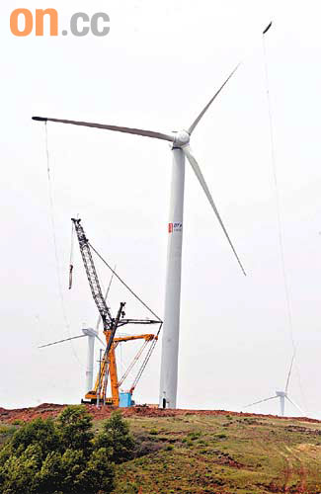
- 兩電增加在可再生能源的投資，政府容許他們收取較高的電費，可提高 。

四. 持份者看法

參考上述資料，試分析不同持份者對該發展項目的看法，他們會考慮的因素及相關的「可持續發展」所屬之範疇。

持份者 | 考慮因素 | 支持意見/反對意見 | 相關的「可持續發展」範疇
電力公司 | (1). 空氣污染物
電力公司 | (2). 燃料成本
電力公司 | (3). 投資成本
電力公司 | (4). 企業營業額
政府 | (1). 空氣污染
政府 | (2). 可再生能源本港的應用
政府 | (3). 旅業景觀
政府 | (4). 外國企業來港投資
香港市民 | (1). 空氣質素
香港市民 | (2). 呼吸道疾病
香港市民 | (3). 工作效率
香港市民 | (4). 電費價格
西貢/南丫島漁民 | (1). 捕漁航道
西貢/南丫島漁民 | (2). 發電機底座人工漁礁
西貢區區議員 | (1). 選址鄰近西貢地質公園

五. 總結:
縱觀以上不同持份者的看法，你認為香港建設離岸風力發電場，在多大程度上符合「可持續發展」中的原則？解釋你的看法。
(提示: 可從輕重緩急及受影響的人數以及事件的逆轉性的角度回應問題。)

